**Escola Superior de Tecnologia e Gestão**

**Licenciatura de Engenharia Informática**

**Tecnologias e Aplicações Móveis**

**Ano letivo: 2025/2026**

**Sistemas Embebidos – *SafeSenior***

**Elaborado em: 05/12/2025**

**Gabriel Lopes, a2019153399**

**Índice**

Lista de Figuras ii

1 Introdução 1

2 Arquitetura 2

2.1 Tecnologia 3

2.2 Sensores 4

2.3 protocolos 4

3 Implementação 5

3.1 Sistema Embebido 5

3.1.1 Gestão do dispositivo 5

3.1.2 Deteção e controlo do evento SOS 7

3.1.3 Sincronização periódica com o backend 8

3.1.4 Sinalização local através de LEDs e buzzer 11

*3.2* *Backend* 12

3.2.1 Base de Dados 13

3.2.2 Arquitetura e configuração geral 14

3.2.3 Gestão de Utilizadores e Ligações 15

3.2.4 Gestão de Dispositivos 16

3.2.5 Gestão de alertas SOS 18

3.2.6 Gestão de Respostas 19

3.3 Frontend 19

3.3.1 Estrutura geral 19

3.3.2 Comunicação (Retrofit + Shared Preferences) 20

3.3.3 *Activities* Principais 21

3.3.4 *Adapters* e Representação de Dados 25

4 Resultados 28

4.1 Hardware 28

*4.2* *Serial Monitor* 29

*4.3* *Frontend* 29

5 Conclusão 32

# Lista de Figuras

Figura 1 - Diagrama de arquitetura 3

Figura 2 - Inicialização Serial 5

Figura 3 - Obtenção e armazenamento do *device ID* 5

Figura 4 - Funções auxiliares de acesso à *EEPROM* (armazenamento e leitura, respetivamente 6

Figura 5 - Função auxiliar de conexão ao WiFi 7

Figura 6 - Função auxiliar de envio de estado (online) ao backend 7

Figura 7 - Deteção do clique no botão 8

Figura 8 - Função auxiliar alerta SOS (toggle) 8

Figura 9 - Função de obtenção do estado de resposta ao sinal SOS 9

Figura 10 - Verificação periódica do estado help_event (início da função) 10

Figura 11 - Processamento da resposta help_event e gestão de timeout 10

Figura 12 - Sinalização sonora e visual durante um alerta SOS. 11

Figura 13 - Verificação periódica do estado de ajuda 12

Figura 14 - Atualização do estado *help_event* e gestão de *timeout* 12

Figura 15 - Diagrama ERD 13

Figura 16 - Configuração inicial da API 14

Figura 17 - Estrutura Geral da API 15

Figura 18 - Função *login* (*backend*) 16

Figura 19 - Função de criação de relações 16

Figura 20 - Registo e login de dispositivos na API, respetivamente 17

Figura 21 - Trecho da função gestora de eventos SOS (*toggle*) 18

Figura 22 - Estrutura geral aplicação android 20

Figura 23 - Classe ApiClient 21

Figura 24 - Exemplo de pedido HTTP da classe ApiInterface 21

Figura 25 - Bloco de código da classe *SharedPrefHelper* 21

Figura 26 - Lógica de *login* (*frontend*) 22

Figura 27 - Apresentação dos contactos 23

Figura 28 – *listener* de botão de resposta 23

Figura 29 - Carregamento de alertas SOS 24

Figura 30 - Notificação visual de alerta SOS 24

Figura 31 - Carregamento do histórico de eventos 25

Figura 32 - Apresentação de contactos 26

Figura 33 - Apresentação do histórico de eventos 27

Figura 34 - Circuito completo, estado normal 28

Figura 35 – Sinalização dos estados SOS (vermelho para SOS ativo e azul para ajuda confirmada). 28

Figura 36 - Exemplos de mensagens no Serial Monitor do Arduino (sequência completa) 29

Figura 37 - Página principal e histórico de utilizador, respetivamente 30

Figura 38 – UI de alerta SOS e respetiva resposta 31

# Introdução

*SafeSenior*, é um sistema embebido baseado em Arduino com conectividade *Wi-Fi*, concebido para aumentar a segurança e a qualidade de vida de idosos ou outros dependentes, em contexto doméstico.

O sistema visa combinar sensores de movimento e sinais vitais com um botão físico de SOS e um módulo de localização, permitindo deteção automática de quedas, acompanhamento de parâmetros de saúde e comunicação imediata de emergências para familiares ou cuidadores.

O presente documento, estrutura o trabalho realizado no alcance do primeiro módulo deste objetivo. Este módulo visou tornar possível que um botão, ao ser acionado, comunicasse com uma *API* que, por sua vez, comunicaria com um utilizador cuidador, através de uma interface. Ao observar um evento SOS, o utilizador poderia responder a este alerta ao acionar uma luz no dispositivo, por vias de comunicação remota, de forma a informar o afetado.

# Arquitetura

A arquitetura final do *SafeSenior* resulta da evolução natural do planeamento inicial, mantendo os princípios definidos mas consolidando-os num sistema funcional composto pelas camadas sistema embebido, *backend* e *frontend*.

A arquitetura implementada suporta este fluxo, definindo responsabilidades claras em cada camada:

* **Sistema embebido** –Gere toda a interação física, nomeadamente, a leitura do botão, controlo dos LEDs e buzzer, armazenamento do *device_id* e comunicação com a *API*.
* ***Backend*** – Desenvolvido em *Flask* e ligado ao *Supabase* *PostgreSQL* via *REST*, centraliza toda a lógica de negócio desde a gestão de utilizadores, dispositivos, SOS, eventos de ajuda, notificações à sincronização bidirecional com o Arduino.
* ***Frontend Android*** –Fornece a interface para utilizadores, permitindo consultar estados, histórico de eventos, responder a emergências e interagir com o dispositivo de forma remota.

Esta organização garante que cada camada cumpre o seu papel de forma integrada, permitindo:

* Comunicação estável Arduino >> *API* >> Base de Dados
* Sincronização remota cuidador >> *API* >> Arduino
* Persistência coerente de eventos críticos
* Extensibilidade futura (*e.g.* ao adicionar sensores biométricos, localização, *etc.*)

Tal como previsto no planeamento original, a arquitetura manteve-se fiel ao desenho conceptual, mas a implementação final introduziu decisões práticas que reforçaram a segurança, estabilidade e simplicidade operacional, nomeadamente o uso de *tokens* distintos para utilizadores e dispositivos, a separação entre SOS e *help_event* e a sincronização periódica do estado de ajuda no *Firmware*.

Além disso, a implementação final foi preparada para garantir que o sistema opera de forma assíncrona e concorrente, permitindo que vários utilizadores possam emitir alertas SOS em simultâneo e que múltiplos cuidadores respondam independentemente a cada evento. Para isso, foi necessário introduzir mecanismos estruturais específicos:

1. Cada evento SOS é armazenado como um registo isolado na tabela *sos_event*, identificado por um *event_id* único, evitando bloqueios ou colisões entre diferentes alertas;
2. A tabela *help_event* funciona como um canal paralelo de resposta, permitindo que vários cuidadores acionem “*Help on the way*” para o mesmo dispositivo ou para dispositivos distintos, sem interferência entre si;
3. O *backend Flask* opera de forma *stateless* sobre a *REST API* do *Supabase*, o que garante que cada pedido *HTTP* é tratado de forma independente, possibilitando múltiplas requisições concorrentes sem dependência temporal entre elas;
4. O *Firmware* do Arduino realiza *polling* periódico ao estado do *help_event*, interpretando respostas remotas de forma contínua, mesmo quando vários cuidadores interagem com o sistema;
5. O uso de *tokens* distintos para utilizadores e dispositivos garante isolamento completo entre sessões, permitindo que múltiplos dispositivos e múltiplos cuidadores operem em paralelo sem sobreposição de estado.

Na figura 1, é possível analisar a arquitetura de todo este sistema e como as diversas partes interagem entre si.

Figura 1 - Diagrama de arquitetura

## Tecnologia

As decisões tecnológicas refletem tanto os requisitos funcionais definidos no planeamento inicial como as necessidades identificadas durante o desenvolvimento real do protótipo.

O sistema embebido utiliza uma placa *Arduino UNO WiFi Rev2*, escolhida pela combinação entre conectividade Wi-Fi integrada, baixo consumo energético e facilidade de desenvolvimento. Esta plataforma permite gerir o ciclo completo de recolha de eventos físicos, acionamento visual e sonoro, armazenamento persistente do *device_id* e comunicação direta com o *backend*, mantendo o *Firmware* leve e determinístico.

O *backend* foi desenvolvido em *Flask* (*Python*), funcionando como camada central de lógica e controlo. A utilização deste *microframework* garante elevada legibilidade, rapidez de desenvolvimento e integração simples com *APIs* externas.

O frontend *Android*, desenvolvido em *Java*, foi escolhido pela necessidade de implementar rapidamente uma interface dedicada a cuidadores. Esta camada permite visualizar eventos, responder a emergências e enviar comandos remotos para o dispositivo, funcionando como consumidor direto das *APIs* expostas pelo *backend*.

## Sensores

Embora o planeamento inicial previsse a integração de múltiplos sensores biométricos e ambientais, o foco desta fase do projeto centrou-se na implementação fiável do mecanismo essencial, o botão físico de SOS. Este atuador é o componente crítico que desencadeia todo o fluxo de comunicação do sistema.

O botão, ligado ao Arduino através de uma entrada digital configurada em *INPUT_PULLUP*, garante deteção estável de pressões isoladas, evitando falsos positivos e possibilitando a criação de um ciclo SOS simples e eficaz. Em resposta ao mesmo, os *LEDs* e o buzzer funcionam como mecanismos de sinalização local, refletindo visual e sonoramente o estado atual do evento (SOS ativo, ajuda a caminho, cancelamento, etc.).

Os restantes sensores previstos como acelerómetro, giroscópio ou módulos de sinais vitais não foram integrados nesta etapa por não serem necessários para validar a arquitetura principal do sistema. No entanto, a arquitetura permanece preparada para a sua adição futura, uma vez que o *backend*, a base de dados e o *Firmware* já suportam rotinas e estruturas compatíveis com a expansão do conjunto de dados.

## protocolos

A comunicação entre os diferentes elementos do *SafeSenior* assenta na utilização de protocolos simples, previsíveis e amplamente suportados, garantindo robustez e compatibilidade entre dispositivos de baixo consumo, servidores *web* e aplicações móveis.

A interação entre o Arduino e o *backend* ocorre exclusivamente através do protocolo *HTTP*, utilizando pedidos *REST* do tipo *POST* e *GET*. Os dados são enviados e recebidos em formato *JSON*, permitindo uma troca de informação leve e facilmente analisável em todas as camadas. Esta abordagem reduz complexidade e elimina a necessidade de bibliotecas de comunicação proprietárias.

A comunicação *backend*–base de dados é estabelecida também via *REST* através da *API* automática do *Supabase*. Cada operação (inserção, consulta, atualização ou marcação de eventos) é tratada como um pedido *HTTP* independente, garantindo isolamento total entre requisições e suportando naturalmente operações concorrentes.

No *frontend*, a comunicação com a *API* segue igualmente o modelo *RESTful*, garantindo consistência com o dispositivo. O uso de autenticação por *JWT* para utilizadores e dispositivos permite assegurar que cada chamada é validada antes de ser processada, reforçando a segurança do sistema sem comprometer a simplicidade operacional.

# Implementação

## Sistema Embebido

A implementação do *Firmware* do *SafeSenior* tem como objetivo garantir que o dispositivo consegue, de forma autónoma e fiável, identificar-se perante o *backend*, comunicar eventos de emergência, reagir à resposta do cuidador e manter um comportamento consistente mesmo perante falhas de energia ou de rede. Para isso, a lógica do *Firmware* foi organizada em quatro pilares principais:

1. Gestão do dispositivo, incluindo armazenamento persistente do *device_id*;
2. Deteção e controlo do evento SOS;
3. Sincronização periódica com o *backend*;
4. Sinalização local através de *LEDs* e *buzzer*.

### Gestão do dispositivo

Para que o *backend* consiga distinguir vários dispositivos e associar cada SOS ao utilizador correto, cada placa Arduino necessita de um identificador único (*device_id*). Esse identificador é gerado no *backend* e passado ao dispositivo apenas uma vez. A partir daí, o *Firmware* tem de o preservar entre reinicializações e falhas de energia.

Para este efeito foi utilizada a memória *EEPROM* do *Arduino*. A *EEPROM* (*Electrically* *Erasable Programmable Read-Only Memory*) é uma memória não volátil integrada no microcontrolador que permite guardar pequenos blocos de dados mesmo quando o dispositivo é desligado. Esta característica torna-a ideal para guardar configurações persistentes como o *device_id*, sem obrigar o utilizador a reconfigurar o equipamento sempre que o liga.

No arranque, o *Firmware* tenta ler da *EEPROM* o *device_id* previamente armazenado. Se encontrar um valor válido, usa-o como identidade do dispositivo. Caso contrário, por exemplo, no primeiro arranque, pede ao utilizador que introduza o *device_id* através do *Serial Monitor* e grava-o de forma permanente.

A figura 2 apresenta a inicialização do sistema, a 3 a lógica na eventualidade de nenhum ID ser obtido e a 4, apresenta as funções auxiliares que permitem ler e guardar o *device_id* na *EEPROM*.

Figura 2 - Inicialização Serial

Figura 3 - Obtenção e armazenamento do *device ID*

Figura 4 - Funções auxiliares de acesso à *EEPROM* (armazenamento e leitura, respetivamente

Depois de obter um *device_id* válido, o passo seguinte é garantir conectividade com a rede. O *Firmware* contém uma função dedicada a estabelecer ligação *Wi-Fi*, que tenta sucessivamente ligar-se ao *SSID* configurado até obter sucesso. Este comportamento é importante num contexto doméstico, em que o router pode não estar pronto quando o Arduino arranca.

Assim que a ligação é estabelecida, o *Firmware* notifica o *backend* de que o dispositivo está online, enviando um pedido *HTTP* para o *endpoint* de “*device online*”. Do lado do servidor, este pedido atualiza a tabela de dispositivos, marcando o equipamento como disponível e registando o instante em que foi visto pela última vez. Esta sincronização inicial garante que o cuidador consegue saber, através do frontend, se o dispositivo está operacional.

As figuras 5 e 6 apresentam o código utilizado para estabelecer a ligação *Wi-Fi* e comunicar ao *backend* que o dispositivo está *online*, respetivamente:

Figura 5 - Função auxiliar de conexão ao WiFi

Figura 6 - Função auxiliar de envio de estado (online) ao backend

### Deteção e controlo do evento SOS

A gestão do botão de SOS é o ponto de partida para todo o fluxo de emergência. O botão está ligado a um pino digital configurado como *INPUT_PULLUP*. Nesta configuração, o pino está naturalmente em nível lógico alto, passando abaixo apenas quando o botão é pressionado, o que reduz problemas de ruído e dispensa resistências externas.

No ciclo principal (*loop()*), o estado do botão é lido continuamente e comparado com o estado anterior. Em vez de reagir enquanto o botão está carregado, o código procura a transição de *HIGH* para *LOW*, evitando o disparo múltiplo de SOS numa única pressão.

Quando essa transição é detetada, é chamada a função que comunica o SOS ao *backend*. Essa função constrói uma mensagem *JSON* que inclui o device_id e envia um pedido *HTTP* para o *endpoint* */sos*. Do lado do *backend*, este pedido é tratado como um *toggle*:

1. Se não existir um SOS ativo para aquele utilizador/dispositivo, é criado um novo registo na tabela de eventos (*sos_event*), marcando o instante de início
2. Se já existir um SOS ativo, esse evento é encerrado (registando o *off_at* e alterando o estado para *handled*)

No *Firmware*, o estado local *sosActive* é alternado em conformidade. Esta variável é depois utilizada para controlar os *LEDs* e o *buzzer*, indicando visual e sonoramente se o dispositivo se encontra em situação de SOS ou em estado normal.

As figuras 7 e 8 apresentam, respetivamente os blocos de código que detetam a pressão do botão SOS e enviam o pedido correspondente para o *backend*:

Figura 7 - Deteção do clique no botão

Figura 8 - Função auxiliar alerta SOS (toggle)

### Sincronização periódica com o backend

Em vez de esperar passivamente que o servidor envie informação para o Arduino (o que exigiria outro modelo de comunicação), a placa pergunta periodicamente ao *backend* qual é o estado atual do *help_event* associado ao seu *device_id* (se houver). Esta abordagem é mais simples de implementar sobre *HTTP* e adequada ao contexto do projeto.

A sincronização é feita através de um pedido *GET* ao *endpoint /help/state/<device_id>.* Para evitar que o Arduino fique bloqueado à espera de resposta, o código não utiliza *delays* prolongados, em vez disso, recorre à função *millis* para:

1. determinar quando é altura de iniciar um novo pedido;
2. medir há quanto tempo está à espera de resposta para poder declarar *timeout;*
3. permitir que, enquanto aguarda resposta, o dispositivo continue a executar as restantes tarefas.

Quando o *backend* responde, é analisado o corpo da resposta e atualiza a variável *helpActive* consoante o valor do campo "*help*". Se o pedido falhar ou atingir *timeout*, o *Firmware* descarta aquela tentativa e continuará a tentar no ciclo seguinte, garantindo robustez perante falhas ocasionais da rede doméstica ou do servidor.

As figuras seguintes apresentam o código responsável por consultar periodicamente o *backend* para obter o estado do *help_event*:

Figura 9 - Função de obtenção do estado de resposta ao sinal SOS

Figura 10 - Verificação periódica do estado help_event (início da função)

Figura 11 - Processamento da resposta help_event e gestão de timeout

Para além do *help_event*, o *Firmware* também monitoriza o estado da ligação *Wi-Fi* dentro do *loop*. Sempre que deteta que a ligação foi perdida, envia um pedido a indicar que o dispositivo está *offline*, tenta restabelecer a ligação e, após recuperar conectividade, volta a notificar o *backend* de que está *online*. Isto mantém a coerência entre o estado registado na base de dados e o estado real do dispositivo.

### Sinalização local através de LEDs e buzzer

A forma como o dispositivo comunica estados ao utilizador localmente, sem depender do *frontend* é feita através de dois *LEDs* (vermelho e azul) e de um *buzzer*.

O comportamento foi definido de forma a distinguir claramente três situações:

* 1. SOS inativo, ajuda inativa (Estado normal);
  2. SOS ativo, ainda sem resposta do cuidador;
  3. SOS ativo, com ajuda a caminho.

Quando o sinal SOS é acionado, o *LED* vermelho pisca a um intervalo regular e o *buzzer* emite sons curtos, com pausas curtas entre eles. Este padrão transmite a ideia de alarme imediato. Quando, este alerta é respondido por outro utilizador, ou seja, ajuda está a caminho, o *LED* azul é ligado e o padrão sonoro passa a ter pausas mais longas, sinalizando ao utilizador que alguém já respondeu ao alerta.

Toda esta lógica é implementada recorrendo a medições e intervalos de tempo (*millis*) para alternar o estado do *LED* vermelho em intervalos fixos, iniciar e parar o *buzzer* e atualizar o estado do *LED* azul consoante a resposta ou cancelamento do respetivo utilizador.

A figura 12 apresenta o código responsável pelo comportamento dos *LEDs* e do *buzzer* nos diferentes estados do dispositivo, nomeadamente em estado SOS. Já as figuras 13 e 14, representam a verificação e/ou atualização do estado de resposta ao alerta, mesmo sendo por *timeout*.

Figura 12 - Sinalização sonora e visual durante um alerta SOS.

Figura 13 - Verificação periódica do estado de ajuda

Figura 14 - Atualização do estado *help_event* e gestão de *timeout*

## *Backend*

### Base de Dados

A base de dados foi implementada no *Supabase* utilizando o seu serviço *PostgreSQL* integrado, recorrendo exclusivamente à *API* *REST* automática disponibilizada pela plataforma. Toda a aplicação comunica apenas através dos endpoints *REST* gerados pelo próprio *Supabase*, sem *queries* *SQL* diretas no *backend*.

O modelo, foi estruturado da seguinte forma:

* + ***user*** – Guarda a identidade do utilizador (*ID*, *email*, nome, *password* encriptada).
  + ***sos_device*** – Representa cada dispositivo físico associado a um utilizador, incluindo estado *online*/*offline*.
  + ***sos_event*** – Regista cada evento SOS individual, com *timestamps* de início e fim e indicação de quem respondeu.
  + ***help_event*** – Guarda as respostas dos cuidadores e é independente do SOS, permitindo vários cuidadores em paralelo.
  + ***connection*** – Representa as ligações entre utilizadores.
  + ***notification*** – Armazena todas as notificações enviadas pela *API*. Incluída para suportar um sistema mais completo de alertas, mas na versão atual não tem um papel central.

Figura 15 - Diagrama ERD

### Arquitetura e configuração geral

O *backend* do *SafeSenior* foi organizada num único ficheiro, estruturada por blocos lógicos bem definidos. *API* valida quem está a chamar, aplica a regra de negócio necessária e comunica com a base de dados, devolvendo sempre respostas em JSON.

A estrutura do ficheiro segue uma ordem consistente:

* Configuração inicial da aplicação, carregamento de variáveis de ambiente e definição dos *URLs* base para acesso às tabelas do *Supabase*.
* Definição de constantes de apoio, como códigos de estado *HTTP* e a função que centraliza os cabeçalhos necessários em todas as chamadas à BD (*supabase_headers*).
* Decoradores de autenticação (*auth_user* e *auth_device*), responsáveis por validar *tokens* *JWT*, distinguir entre pedidos de utilizadores e de dispositivos e anexar o *user_id* correto ao contexto do pedido.
* Agrupamento de *endpoints* por responsabilidade como gestão de utilizadores e ligações, gestão de dispositivos, gestão de eventos SOS, gestão de eventos de ajuda e gestão de notificações.

Figura 16 - Configuração inicial da API

Em termos de funcionamento, o fluxo típico de um pedido é sempre semelhante. O cliente (aplicação *Android* ou dispositivo) envia um pedido *HTTP* para um *endpoint* específico, acompanhado de um *token* ou de um *device_id*. O decorador correspondente valida esse contexto, o *endpoint* constrói a operação pretendida e comunica com a tabela adequada no *Supabase* através de pedidos *GET*, *POST*, *PATCH* ou *DELETE*. No final, a *API* devolve uma resposta *JSON* simples, que o *frontend* ou o *firmware* conseguem interpretar sem lógica adicional.

Esta organização mantém o *backend* compacto, legível e fácil de estender. A adição de novas funcionalidades resume-se, na prática, à criação de novos *endpoints* que seguem o mesmo padrão de validação, chamada ao *Supabase* e resposta *JSON*, sem necessidade de alterar a arquitetura base.

Figura 17 - Estrutura Geral da API

### Gestão de Utilizadores e Ligações

A *API* disponibiliza um conjunto de *endpoints* dedicados à criação e autenticação de utilizadores, bem como à definição das relações entre eles. Cada utilizador pode estabelecer relações bidirecionais com outros utilizadores, permitindo que recebam e respondam aos seus alertas SOS.

O processo de criação de conta é simples. A *API* recebe o nome, *email* e *password*, valida se o *email* já existe e guarda a *password* encriptada com *SHA-256* antes de inserir o registo na tabela *user*. O *login* segue o mesmo princípio de simplicidade, compara o *hash* da *password* fornecida com o valor guardado na base de dados e, em caso de sucesso, gera um token *JWT* associado ao *user_id*.

As ligações entre utilizadores são registadas na tabela *connection*. Cada relação é representada por um par (*user1_id*, *user2_id*) e permite que ambos os lados sejam notificados quando ocorre um evento SOS.

A API verifica automaticamente que um utilizador não crie relações consigo próprio e que relações duplicadas não sejam inseridas. A listagem de relações devolve também informação adicional, incluindo o *device_id* do utilizador ligado e o último SOS registado, para que o *frontend* apresente dados relevantes sem múltiplos pedidos ao *backend*.

Figura 18 - Função *login* (*backend*)

Figura 19 - Função de criação de relações

### Gestão de Dispositivos

Cada utilizador pode associar um ou mais dispositivos SOS à sua conta e é através destes registos que a *API* identifica e valida as ações vindas destes. A tabela *sos_device* representa cada dispositivo físico, contendo o *device_id*, o *owner_id* e o seu estado atual (*online*/*offline*).

O *endpoint* de registo gera um identificador único (UUID) no servidor e associa-o ao utilizador autenticado. Este valor é depois inserido na tabela *sos_device* e transmitido ao *Firmware*, que o guarda na *EEPROM* e passa a utilizá-lo em todas as comunicações seguintes.

Para permitir que o dispositivo envie pedidos autenticados, existe um *endpoint* de *device login* que gera um *token JWT* contendo o *device_id*. Esse *token* não identifica diretamente o proprietário, mas permite ao decorador *auth_device* recuperar automaticamente o *owner_id* a partir da base de dados sempre que o dispositivo comunica com o backend.

A *API* mantém também o estado *online/offline* do dispositivo. Sempre que o *Firmware* envia um pedido para */device/online* ou */device/offline*, a *API* atualiza o registo correspondente no *Supabase*. Esta informação é relevante para o *frontend*, que pode indicar ao cuidador se o dispositivo está operacional e a comunicar corretamente.

Figura 20 - Registo e login de dispositivos na API, respetivamente

### Gestão de alertas SOS

A gestão dos alertas SOS é um dos núcleos do *backend*. O mesmo *endpoint* cria um novo evento SOS se não existir nenhum ativo ou encerra o evento existente quando já está em curso. Esta abordagem simplifica a comunicação com o dispositivo, que apenas envia um sinal genérico de SOS, sem precisar de distinguir entre início e fim.

O *backend* identifica automaticamente a origem do pedido. Se o alerta for acionado pelo dispositivo, o decorador *auth_device* associa o *device_id* ao *owner_id* correspondente. Se o alerta for enviado a partir da aplicação móvel, o decorador *auth_user* identifica o utilizador autenticado. Em ambos os casos, o *backend* garante que apenas um SOS pode estar ativo por utilizador, evitando duplicações ou estados inconsistentes.

Para iniciar um SOS, a *API* cria um novo registo na tabela *sos_event* com o *timestamp* de início e marca o dispositivo como *online*. Caso exista já um registo ativo (*handled = false*), o backend interpreta o pedido como um encerramento, atualizando o *timestamp* de fim e assinalando o evento como tratado. A lógica garante também que, ao terminar um SOS, qualquer *help_event* ativo associado ao dispositivo é imediatamente desativado para manter coerência entre os estados.

Os *endpoints* complementares permitem consultar histórico e estados atuais. A listagem de eventos devolve todos os SOS emitidos por um utilizador, ordenados cronologicamente, enquanto o *endpoint* de ativos devolve apenas os utilizadores que têm um SOS em curso, útil para o frontend identificar situações urgentes.

Figura 21 - Trecho da função gestora de eventos SOS (*toggle*)

### Gestão de Respostas

As respostas aos alertas SOS são tratadas através da tabela *help_event*, permitindo que cuidadores independentes indiquem que vão responder a um alerta. Cada resposta funciona também como um *toggle*, isto é, um cuidador ativa a ajuda e, ao clicar novamente, cancela a indicação de que está a caminho. Esta abordagem simplifica o uso na aplicação móvel e evita duplicação de eventos.

Cada *help_event* está associado ao *device_id* que ativou o alerta, não a um utilizador específico. Isto permite que vários cuidadores respondam em paralelo ao mesmo alerta SOS, sem sobrepor registos ou impedir novas respostas. Quando um cuidador responde ao alerta, a *API* cria um novo registo com o *timestamp* de início e marca o evento como ativo. Quando cancela, o evento é encerrado com *timestamp* de fim, mantendo o histórico completo.

O *backend* verifica sempre se o dispositivo tem um SOS ativo. Quando a resposta é criada, o *backend* atualiza o respetivo registo em *sos_event*, indicando quem foi o primeiro cuidador a responder. Esta ligação é importante para a aplicação móvel, que utiliza esta informação para informar o utilizador sobre quem assumiu responsabilidade pela situação.

O *endpoint* de leitura *(/help/state/<device_id>*) devolve apenas o estado atual (*help=true/false*), permitindo ao *Firmware* adaptar o padrão dos *LEDs* e do buzzer sem necessitar de interpretar detalhes adicionais. Esta simplicidade garante um comportamento consistente entre *backend* e dispositivo.

## Frontend

### Estrutura geral

A aplicação *Android* foi organizada de forma modular, separando a interface, a lógica de apresentação e a comunicação com o *backend*. Esta organização permite manter o código claro, escalável e alinhado com os fluxos definidos pela *API*.

A camada de interface é composta pelas *Activities* principais, responsáveis por gerir cada ecrã da aplicação, autenticação, visualização de contactos, visualização de eventos e interação com o botão de SOS. Cada *Activity* tem responsabilidades bem definidas, assegurando que apenas coordena a interação do utilizador e os pedidos enviados ao *backend*.

A camada de comunicação está concentrada no diretório *network*, que inclui o cliente *Retrofit*, a interface dos *endpoints* e uma classe dedicada à gestão do *token* de sessão. Esta separação permite que a lógica de rede permaneça isolada, facilitando a manutenção e garantindo que todas as chamadas seguem o mesmo formato e tratamento de erros.

Os *adapters* asseguram a ligação entre dados e componentes visuais, nomeadamente as listas de utilizadores ligados e o histórico de eventos SOS. A existência de *models* específicos para cada tipo de resposta da *API* garante que os dados são tratados de forma tipada e consistente ao longo da aplicação.

Na figura 22, pode ser observada esta estruturação.

Figura 22 - Estrutura geral aplicação android

### Comunicação (Retrofit + Shared Preferences)

A comunicação com o *backend* é efetuada através de *Retrofit*, que permite estruturar todos os pedidos de rede de forma tipada e consistente. Através deste mecanismo, a aplicação envia e recebe informação relativa à autenticação, contactos, eventos SOS e notificações, mantendo uma interface simples e organizada.

O ficheiro *ApiClient* (figura 23) concentra a configuração do *Retrofit*, incluindo a definição do *URL* base e a criação da instância utilizada no resto da aplicação. A classe *ApiInterface (*figura 24*)* descreve cada *endpoint* disponibilizado pelo *backend*, permitindo que as *Activities* invoquem funções diretas em vez de construírem manualmente pedidos *HTTP* ou realizarem processos de *serialization*.

A classe *SharedPrefHelper* (figura 25) assegura a gestão do *token JWT*, responsável por manter a sessão ativa. O *token* é recuperado quando necessário e aplicado automaticamente no cabeçalho *Authorization*, garantindo autenticação transparente durante o acesso às operações protegidas do *backend*.

Esta abordagem centralizada garante uniformidade, reduz código repetido e facilita a extensão futura da aplicação, permitindo acrescentar novos *endpoints* ou funcionalidades sem alterar a estrutura principal.

Figura 23 - Classe ApiClient

Figura 24 - Exemplo de pedido HTTP da classe ApiInterface

Figura 25 - Bloco de código da classe *SharedPrefHelper*

### *Activities* Principais

#### LoginActivity

A *LoginActivity* constitui o ponto de entrada da aplicação. Permite ao utilizador introduzir as suas credenciais, que serão validados ao comunicar com a *API*, através de *Retrofit*, para obter um *token JWT*. Caso a autenticação seja bem-sucedida, o *token* é guardado pela classe *SharedPrefHelper* e o utilizador é redirecionado para a *MainActivity*. Este processo assegura, assim, uma utilização simples e direta, apresentando apenas os campos essenciais e mantendo o foco na entrada segura no sistema.

Figura 26 - Lógica de *login* (*frontend*)

#### MainActivity

A *MainActivity* funciona como um painel em tempo quase real do estado da rede de cuidadores. Para isso, combina três blocos principais de lógica, carregamento inicial das ligações, deteção de SOS ativos e tratamento de notificações recebidas. Estes comportamentos estão concentrados sobretudo nos métodos *loadConnections(), loadActiveSOS()* e *loadNotifications().*

##### Método *loadConnections()*

O carregamento das ligações é o primeiro passo da *MainActivity* e define a informação que será apresentada no painel. A atividade solicita ao *backend* a lista de contactos associados ao utilizador e, quando a resposta é válida, prepara a estrutura necessária para apresentar esses dados e permitir a interação com cada contacto. Neste processo, são também configuradas as ações associadas a cada elemento da lista, nomeadamente a consulta do histórico de SOS e a possibilidade de sinalizar ajuda para um dispositivo.

Depois de concluir esta preparação, a atividade desencadeia automaticamente os mecanismos responsáveis por atualizar o estado dos SOS ativos, verificar notificações recentes e manter o painel sincronizado com o *backend* sem intervenção do utilizador. Deste modo, a informação apresentada permanece atualizada ao longo do tempo.

Figura 27 - Apresentação dos contactos

Figura 28 – *listener* de botão de resposta

##### *loadActiveSOS()*

A atualização do estado dos SOS ativos é feita recorrendo a uma consulta periódica ao *backend*. A atividade solicita a lista de utilizadores que se encontram em situação de emergência e, sempre que a resposta é válida, transmite essa informação ao componente responsável pela apresentação dos contactos. O objetivo é garantir que a lista reflete, em cada momento, quem se encontra com um alerta ativo.

Esta verificação é executada inicialmente após o carregamento das ligações e continua a ser repetida em intervalos regulares, assegurando que alterações do estado dos contactos são detetadas e refletidas automaticamente no painel.

Figura 29 - Carregamento de alertas SOS

##### *loadNotifications()*

No escopo atual do projeto, *loadNotifications()* identifica qual dos contactos acionou um alerta SOS e destaca essa informação na interface. O objetivo imediato é apenas garantir que o utilizador perceba qual dos seus contactos acabou de ativar um SOS, tirando partido do sistema de notificações sem introduzir complexidade adicional.

Figura 30 - Notificação visual de alerta SOS

#### UserEventsActivity

A *UserEventsActivity* é responsável por consultar o histórico de SOS de um utilizador específico. Quando é aberta, a atividade recebe o *e-mail* do contacto selecionado e utiliza-o para solicitar ao *backend* todos os eventos associados a esse utilizador. O pedido é autenticado com o *token* guardado no dispositivo e devolve uma lista com todos os registos existentes.

Depois de receber os dados, a atividade limita-se a entregá-los diretamente ao adaptador correspondente, que trata da organização e apresentação dos eventos. No fundo, o seu papel é apenas garantir que o pedido é executado corretamente, que as respostas são válidas e que o histórico obtido corresponde integralmente ao que se encontra registado no *backend*. Caso o utilizador não tenha eventos, ou ocorra uma falha durante a comunicação, a atividade interrompe o fluxo e assinala a situação ao utilizador.

Figura 31 - Carregamento do histórico de eventos

### *Adapters* e Representação de Dados

A aplicação recorre a *Adapters* para transformar a informação obtida do *backend* em elementos estruturados que podem ser apresentados na interface. Estes componentes funcionam como intermediários entre os dados recebidos das *API* *calls* e as listas exibidas ao utilizador, mantendo a separação entre lógica de rede e lógica de apresentação.

##### *ConnectionsAdapter*

Este adaptador recebe a lista de contactos devolvida pelo *backend* e organiza-a de forma consistente para ser utilizada pela *RecyclerView* da atividade principal. Para além de representar cada ligação, o adaptador incorpora a lógica necessária para reagir a ações do utilizador, como a abertura do histórico de SOS ou o envio de um pedido de ajuda. Sempre que o *backend* indica que um contacto tem um SOS ativo, o adaptador atualiza diretamente o estado correspondente, permitindo ao painel refletir a situação em tempo quase real.

Considerando a natureza dinâmica da informação, o adaptador disponibiliza ainda um método responsável por atualizar apenas o conjunto de contactos que se encontram em situação de emergência. Esta abordagem evita reconstruções desnecessárias e garante que a interface se mantém fluida mesmo quando os pedidos ao *backend* são frequentes.

Figura 32 - Apresentação de contactos

##### *EventsAdapter*

O *EventsAdapter* tem como função representar o histórico de SOS de um utilizador. Recebe a lista de registos devolvida pelo *backend* e converte-a num conjunto ordenado de elementos que podem ser apresentados de forma clara. Não existe qualquer transformação complexa dos dados, o adaptador limita-se a expor cada evento tal como é recebido, respeitando os valores devolvidos pela *API*, incluindo datas, estados e informações complementares.

A simplicidade deste adaptador reflete o propósito da *UserEventsActivity*, cujo objetivo é permitir a consulta íntegra do histórico sem adicionar lógica extra.

Figura 33 - Apresentação do histórico de eventos

##### Representação dos Dados

As classes que representam os modelos (*Connection*, *Event*, *Notification* e restantes estruturas de pedido e resposta) funcionam como espelhos diretos das entidades existentes no *backend*. A aplicação não reinterpreta nem reestrutura estes dados; apenas os armazena tal como são obtidos. Esta decisão reduz complexidade, evita inconsistências e garante total alinhamento entre o que é devolvido pela *API* e o que é apresentado na aplicação.

Todas as estruturas são minimalistas, contendo apenas os campos estritamente necessários para identificar utilizadores, eventos ou notificações. Este modelo facilita a manutenção e reduz o risco de divergência entre versões do *backend* e do *frontend*.

# Resultados

Depois de desenvolvidos o *Firmware*, a API e a aplicação móvel, foi necessário validar o funcionamento integrado do sistema em três pontos complementares. O comportamento físico do dispositivo, a comunicação em tempo real vista no *Serial Monitor* e a reação do *frontend* a cada evento.

Estas três perspetivas permitem confirmar que toda a arquitetura definida nas secções anteriores se traduz num sistema funcional, coerente e estável. A seguir apresentam-se os registos visuais recolhidos durante os testes finais.

## Hardware

As imagens, 34 e 35, mostram o dispositivo em funcionamento, incluindo a montagem em *breadboard*, a ligação entre *o Arduino* e os componentes externos e os três estados principais do sistema (normal, SOS ativo e SOS com ajuda confirmada). Estes registos permitem verificar que o sistema é controlado corretamente garantindo que o utilizador tem sempre *feedback* visual e sonoro sobre o estado atual.

No contexto de testes e validação, o hardware foi sujeito a vários ciclos de SOS consecutivos, diferentes períodos de inatividade e simulações de perda de Wi-Fi. O objetivo foi confirmar que o dispositivo se mantém estável mesmo com múltiplas transições de estado e que retoma o funcionamento normal após falhas momentâneas. Todos os testes mostraram que o sistema responde de forma consistente, sem bloqueios, sem reinícios inesperados e com níveis de latência impercetíveis ao utilizador final.

Figura 34 - Circuito completo, estado normal

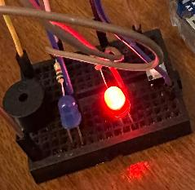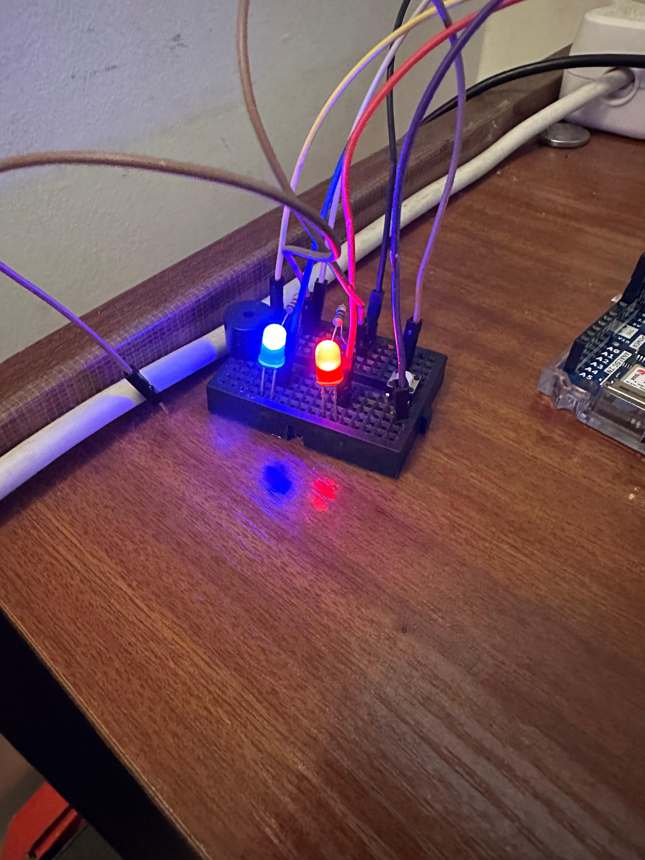

Figura 35 – Sinalização dos estados SOS (vermelho para SOS ativo e azul para ajuda confirmada).

## *Serial Monitor*

O *Serial Monitor* regista a comunicação direta entre o *Firmware* e a *API*, permitindo observar cada passo do ciclo de operação, ligação Wi-Fi, envio de estado, emissão de SOS, receção da resposta do *backend* e deteção do sinal de ajuda. Estes registos confirmam a correta interpretação das respostas da *API* e que a comunicação segue sempre os protocolos definidos.

Nos testes de validação, analisaram-se tempos de resposta, estabilidade da comunicação e coerência dos estados recebidos. Foram repetidos vários cenários, incluindo SOS sucessivos, alternância rápida entre responder/cancelar e períodos de espera prolongada. Os resultados mostraram que a *API* mantém a consistência dos estados e que o dispositivo processa todas as respostas sem perda de mensagens, permitindo concluir que o canal de comunicação atende aos requisitos do sistema.

Na figura 36, pode ser observado um exemplo de uma sequência completa de teste. Conexão wifi, envio do estado do dispositvo (*online*), pronto para comunicação, (após um clique do botão) envio de alerta SOS, (Após resposra de um utilizador) receção do sinal de resposra, (Após clique do botão) cancelamento do alerta SOS.

Figura 36 - Exemplos de mensagens no Serial Monitor do Arduino (sequência completa)

## *Frontend*

A aplicação móvel reflete em tempo real o estado do dispositivo e dos eventos registados no *backend*. Durante os testes, foram observados todos os fluxos principais, visualização de contactos (figura 37, esquerda) e consulta do histórico de eventos (figura 37, direita), deteção de um SOS ativo (figura 38, esquerda), resposta ao alerta (figura 38, direita) e cancelamento da resposta (estado retorna a figura 37, esquerda).

No âmbito da validação funcional, verificou-se que todas as ações do utilizador são refletidas corretamente na API e no estado do dispositivo. Foram testados cenários com múltiplos cuidadores, SOS consecutivos, variações de conectividade e simultaneidade de ações. A aplicação manteve sempre estabilidade, atualizou os estados sem erros e apresentou tempos de resposta compatíveis com um cenário real de emergência, validando assim a fiabilidade do sistema *end-to-end*.

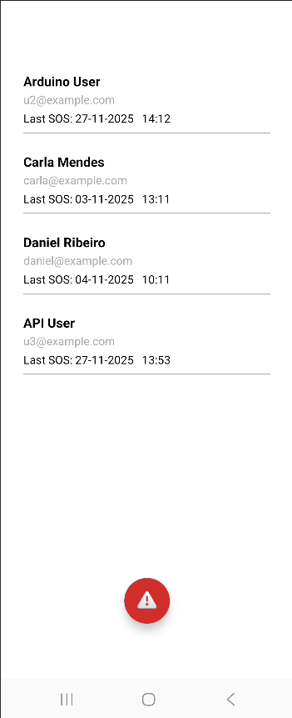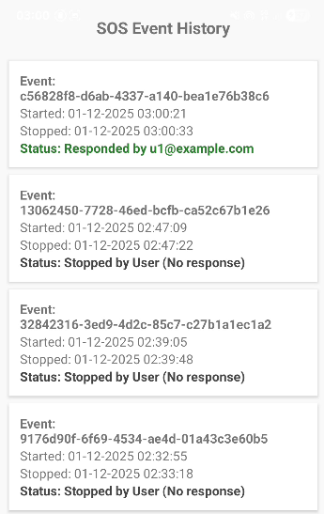

Figura 37 - Página principal e histórico de utilizador, respetivamente

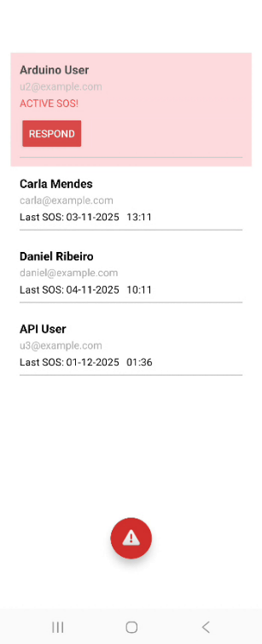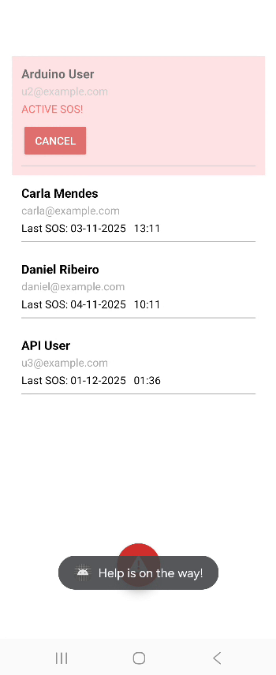

Figura 38 – UI de alerta SOS e respetiva resposta

# Conclusão

O desenvolvimento do *SafeSenior* permitiu construir um sistema funcional, integrando um dispositivo embebido, *backend* e aplicação *Android* num fluxo coerente e operacional em contexto real. O objetivo principal definido no planeamento foi cumprido, garantindo um mecanismo simples e fiável para sinalizar situações de emergência, notificar cuidadores e assegurar que a informação circula com segurança e consistência entre os vários componentes.

O processo de desenvolvimento revelou vários desafios, nomeadamente a necessidade de gerir eventos concorrentes, sincronizar estados entre diferentes dispositivos, distinguir corretamente identidades de utilizadores e dispositivos e adaptar o planeamento inicial à complexidade real das operações do sistema. As soluções adotadas contribuíram para uma arquitetura mais robusta e coerente, reforçando a estabilidade geral do projeto.

Embora o sistema seja totalmente funcional, algumas limitações foram identificadas. A gestão de notificações encontra-se numa fase inicial e poderá ser expandida com mecanismos mais avançados. A aplicação Android pode beneficiar de melhorias visuais e maior modularização, e a ausência de notificações nativas obriga à utilização de ciclos de atualização periódicos. No backend, a ausência de filas de processamento e de mecanismos avançados de recuperação limita o desempenho sob carga mais elevada.

Considerando a profundidade da implementação, a coerência arquitetural e a validação prática do sistema, o desempenho alcançado corresponde a um nível satisfatório, esperado para um projeto desta natureza.